“星星之火—湘潭县党史故事”
第二十四集：庞人键机智送文件
庞人键是湖南著名烈士庞人铨的四哥。1890年,出生于湘潭县云湖桥望梅村一殷实农家。湘潭中学毕业后，任庞氏族校教师。1916年和1920年，他两度投笔从戎，投奔湘军，参加“护国讨袁（世凯）”和驱逐军阀张敬尧的运动。
1922年冬，他在长沙加入中国共产党。1923年12月，庞人键被中共湘区委员会派到由湘区区委创办的湘江中学，担任会计。他多次受中共湘区区委的派遣，以回老家的名义，送机密文件到湘潭。每次都出色地完成了任务。
1925年9月，他奉命从长沙送一份机密文件到湘潭。出发前，他将文件藏到雨伞的竹伞把里。然后，他乘船前往湘潭，在船上，他认识了邻座的湘潭人易大娘。船到湘潭码头后，正下着雨。看到码头出口处，有北军军阀的士兵在搜查上岸的乘客，而且对年轻人搜查得很严，但对老年人只是稍微检查一下，就可放行。他急中生智，忙对易大娘说：“伯母，您本来就感冒了，现在又碰上下雨，我这把伞就借给您吧！”大娘推辞了一阵，还是接受了这份情意，撑起雨伞，没有经过搜查就过了关。庞人键紧紧跟在大娘身后，被士兵全身上下搜查一番，才被放行。出了码头，庞人键在路旁的店铺里，匆忙买了一把新雨伞送给大娘，换回了自己那把旧伞。然后，安全地把文件送到了目的地。
有一次，党组织派他到湘潭执行任务。他租了一顶轿子，直奔湘潭。在经过荷塘铺时，赵恒锡部队士兵拦路搜查，举枪对准轿子盘问，两个轿夫吓慌了，支支吾吾。赵部军官喝令：“搜查！赶快下轿！”庞人键一边呻吟，一边吃力地喊：“停轿！停轿！”待轿子停稳，士兵掀开轿帘一看，里面躺着一个病重的病人。官兵简单地往庞人键身上摸了摸，又搜了搜轿子，一无所获，悻悻离去。达到目的地后，庞人键敏捷地从轿子里跳出来，从轿杠内取出文件，给了轿子钱，就一溜烟地走了。见到此情此景，两个轿夫吓得目瞪口呆。
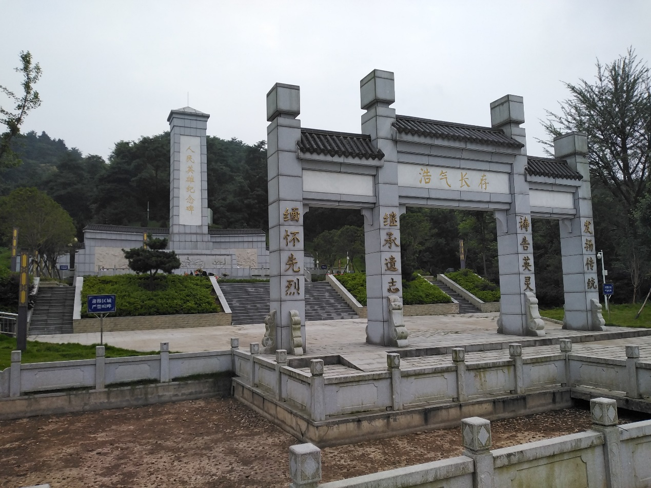
湘潭县烈士陵园
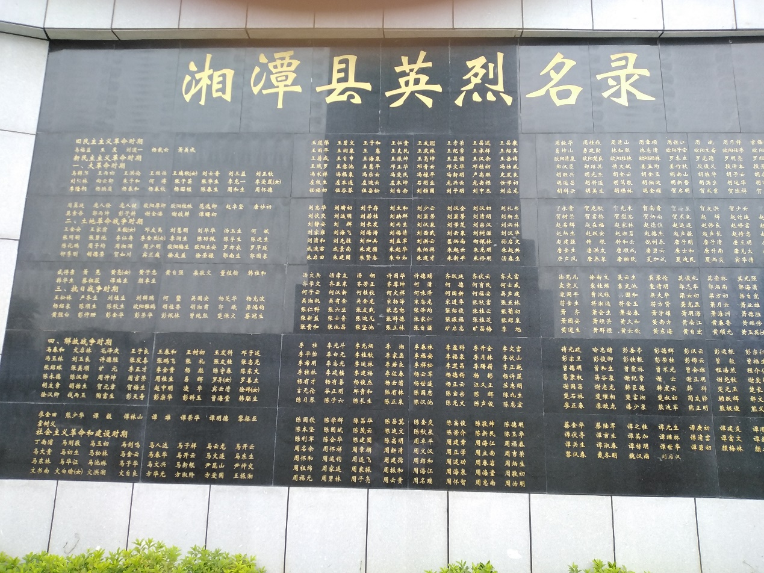
湘潭县烈士陵园中英烈名录，第8行第3人为庞人键
“马日事变”后，在严重的白色恐怖中，他临危不惧，坚守长沙，顽强斗争。8月，中共湖南省委部署，以长沙为中心的湘中七个县，在秋收时节同时暴动。毛泽东任前敌委员会书记，易礼容任行动委员会书记，庞人键任行动委员会委员。庞人键负责长沙郊区的农民和城区的工人举行暴动，等到起义部队逼近长沙时，里应外合，占领长沙。9月8日，秋收起义的命令下达后，庞人键率领行动小组撬铁轨，拆电线，使长沙至株洲的京汉路段多次陷于瘫痪。
由于他活动频繁，引起了敌人的注意。一个深夜，反动武装包围他的住宅，他不幸被捕。敌人威胁利诱，严刑拷打，庞人键始终坚贞不屈，21日被杀害于长沙浏阳门外，时年37岁。

中共湘潭县委党史研究室
湘 潭 县 融 媒 体 中心

